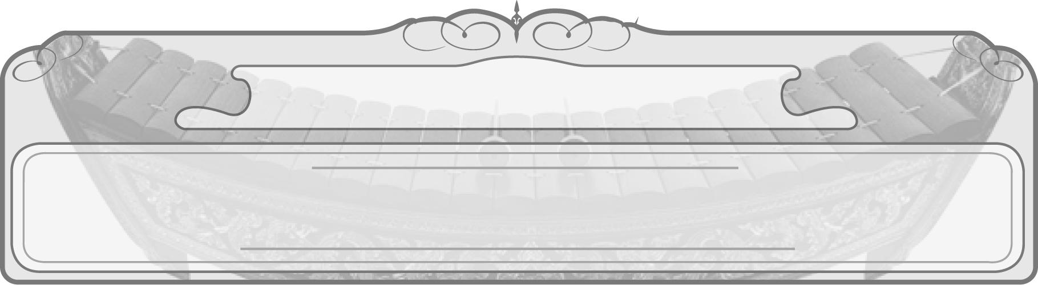
หน่วยการเรียนรู้ที่ 8
หลักและวิธีการปฏิบัตินาฏศิลป์

เวลา 2 ชั่วโมง
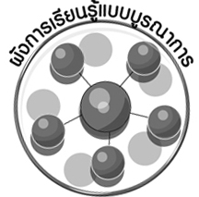

ผังการเรียนรู้แบบบูรณาการ

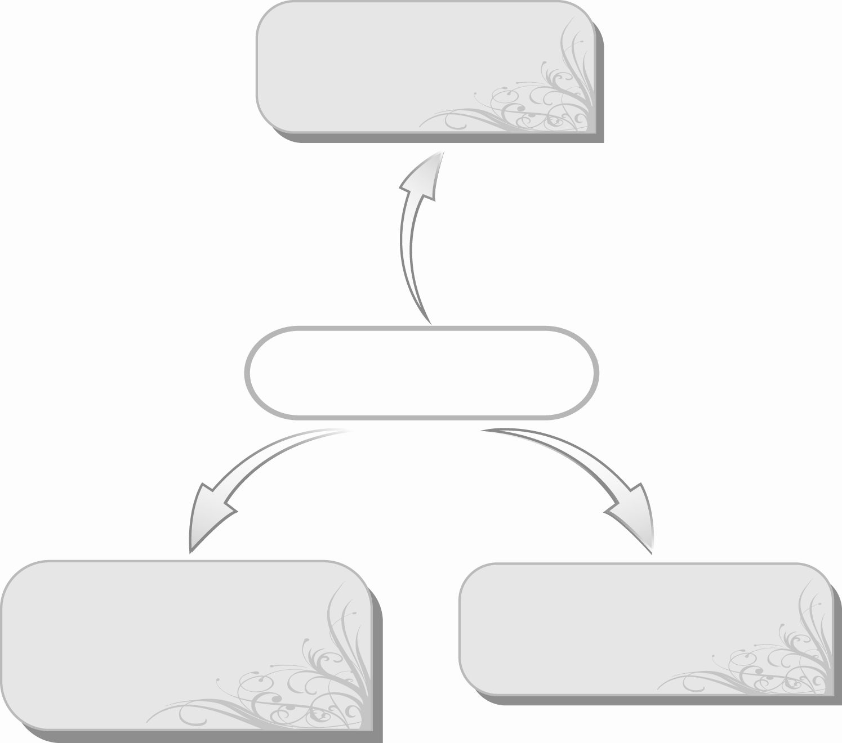
สุขศึกษาและพลศึกษา
m ประโยชน์ของการปฏิบัตินาฏยศัพท์
และภาษาท่าทางนาฏศิลป์ไทยที่มีผลต่อร่างกาย

หลักและวิธีการปฏิบัตินาฏศิลป์

ภาษาไทย
m การพูดแสดงความคิดเห็น
การงานอาชีพและเทคโนโลยี
m การสืบค้นข้อมูล
m การจัดป้ายนิเทศ

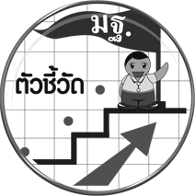
ตัวชี้วัด

m แสดงท่าทางประกอบเพลงตามรูปแบบนาฏศิลป์ (ศ 3.1 ป.3/2)
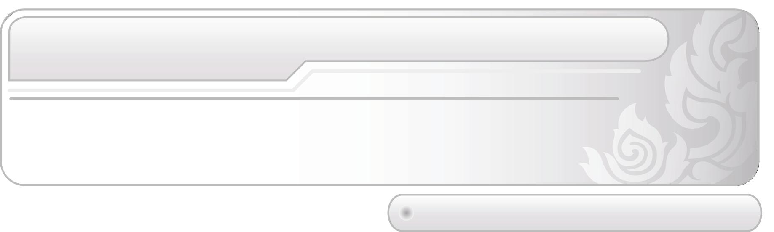
ชั้นประถมศึกษาปีที่ 3 เวลา 1 ชั่วโมง

หน่วยการเรียนรู้ที่ 8 หลักและวิธีการปฏิบัตินาฏศิลป์

แผนการจัดการเรียนรู้ที่ 21 นาฏยศัพท์

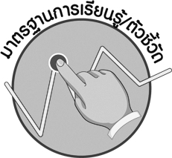
มาตรฐานการเรียนรู้/ตัวชี้วัด

มาตรฐานการเรียนรู้
ศ 3.1 เข้าใจและแสดงออกทางนาฏศิลป์อย่างสร้างสรรค์ วิเคราะห์ วิพากษ์วิจารณ์
คุณค่านาฏศิลป์ ถ่ายทอดความรู้สึก ความคิดอย่างอิสระ ชื่นชมและประยุกต์ใช้
ในชีวิตประจำวัน
ตัวชี้วัด
ศ 3.1 ป.3/2 แสดงท่าทางประกอบเพลงตามรูปแบบนาฏศิลป์
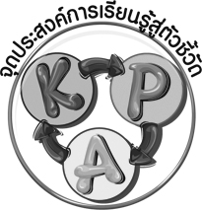
จุดประสงค์การเรียนรู้สู่ตัวชี้วัด

1. อธิบายเกี่ยวกับลักษณะของนาฏยศัพท์ (K)
2. ปฏิบัติท่านาฏยศัพท์ (P)
3. ชื่นชมในความสวยงามของนาฏยศัพท์ (A)

สาระสำคัญ

นาฏยศัพท์เป็นศัพท์ที่ใช้เกี่ยวกับลักษณะท่ารำที่ใช้ในการแสดงทางนาฏศิลป์ ทำให้การแสดงทางนาฏศิลป์มีความอ่อนช้อย สวยงาม น่าสนใจ

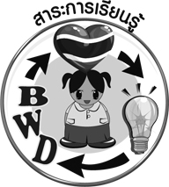
สาระการเรียนรู้

นาฏยศัพท์ : นาฏยศัพท์ส่วนเท้า


คุณลักษณะอันพึงประสงค์
ใฝ่เรียนรู้
ตัวชี้วัดที่ 4.1 ตั้งใจ เพียรพยายามในการเรียนและเข้าร่วมกิจกรรมการเรียนรู้

สมรรถนะสำคัญของผู้เรียน
ความสามารถในการคิด

ชิ้นงานหรือภาระงาน (หลักฐาน ร่องรอยแสดงความรู้)

- แผนภาพแสดงนาฏยศัพท์
- ชิ้นงานที่ 13 เรื่อง นาฏยศัพท์
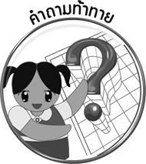
คำถามท้าทาย

m ถ้านักเรียนจะคิดนาฏยศัพท์ขึ้นมาใหม่ นักเรียนจะคิดนาฏยศัพท์อะไร


การจัดกิจกรรมการเรียนรู้

1. ครูให้นักเรียนที่เคยมีประสบการณ์ในการร่ายรำ ออกมาเล่าประสบการณ์เกี่ยวกับการร่ายรำให้นักเรียนในชั้นเรียนฟัง จากนั้นให้นักเรียนร่วมกันแสดงความคิดเห็น โดยครูใช้คำถาม ดังนี้
m นักเรียนเคยดูการแสดงนาฏศิลป์ไทยหรือไม่ (เคย/ไม่เคย)
m การแสดงนาฏศิลป์มีลักษณะท่าทางอย่างไร (ตัวอย่างคำตอบ อ่อนช้อย สวยงาม)
m การแสดงนาฏศิลป์ดังกล่าวมีการใช้นาฏยศัพท์ที่นักเรียนรู้จักหรือไม่ ถ้ารู้จักนักเรียนรู้จักนาฏยศัพท์ใดบ้าง (ตัวอย่างคำตอบ มีการใช้นาฏยศัพท์ นาฏยศัพท์ที่รู้จัก คือ จีบหงาย ตั้งวง)
2. ครูให้นักเรียนดูภาพนาฏยศัพท์แล้วร่วมกันบอกว่าเป็นนาฏยศัพท์ใด จากนั้นครูสาธิต
นาฏยศัพท์ส่วนเท้าให้นักเรียนดูและปฏิบัติตามทีละท่าจนถูกต้องพร้อมเพรียงกัน ดังนี้
m กระทุ้งเท้า m กระดกเท้า m ก้าวไขว้
m ก้าวข้าง m ก้าวหน้า
แล้วให้นักเรียนตอบคำถาม โดยครูใช้คำถาม ดังนี้
m นักเรียนชอบปฏิบัตินาฏยศัพท์ใดมากที่สุด เพราะอะไร (ตัวอย่างคำตอบ ท่ากระทุ้งเท้าเพราะเป็นท่าที่ง่ายและไม่ซับซ้อน)

3. ครูนำแถบประโยคและบัตรคำนาฏยศัพท์ติดบนกระดานแล้วให้นักเรียนร่วมกันจับคู่บัตรคำกับแถบประโยค โดยครูพานักเรียนอ่านแถบประโยคและบัตรคำจำนวน 1 รอบ แล้วร่วมกันจับคู่โดยครูเป็นผู้ตรวจสอบความถูกต้อง
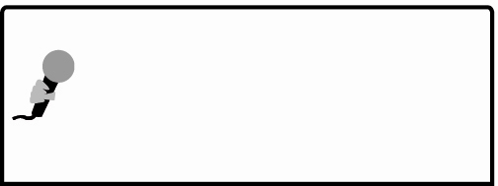
ก้าวข้าง
กระทุ้งเท้า
กระดกเท้า
ก้าวไขว้
ก้าวหน้า
ยกเท้าไปด้านหลังแล้วหนีบน่อง
วางฝ่าเท้าด้านหน้าโดยวางส้นเท้าลงก่อน
วางเท้าด้านข้างปลายเท้าเฉียงไปทางนิ้วก้อย
กระแทกจมูกเท้ากับพื้นเบา ๆ
ยกเท้าไขว้กันน้ำหนักตัวอยู่ที่เท้าหน้า

4. ให้นักเรียนจับคู่กับเพื่อนฝึกปฏิบัตินาฏยศัพท์ แล้วออกมาแสดงหน้าชั้นเรียนทีละ 5 คู่ โดยครูเป็นผู้ตรวจสอบความถูกต้องของท่ารำ และให้เพื่อนที่เหลือกล่าวชื่นชมให้กำลังใจ จากนั้นให้นักเรียนร่วมกันตอบคำถามเกี่ยวกับการปฏิบัตินาฏยศัพท์ โดยครูใช้คำถาม ดังนี้
m นักเรียนปฏิบัติท่านาฏยศัพท์ใดได้ดี (ตัวอย่างคำตอบ กระทุ้งเท้า กระดกเท้า)
m นักเรียนปฏิบัติท่านาฏยศัพท์ใดได้พอใช้ (ตัวอย่างคำตอบ ก้าวข้าง ก้าวหน้า)
m นักเรียนควรปรับปรุงการปฏิบัติท่านาฏยศัพท์ใดบ้าง (ตัวอย่างคำตอบ ก้าวไขว้)
5. ครูและนักเรียนร่วมกันแสดงความคิดเห็นเพื่อสรุปความรู้เกี่ยวกับนาฏยศัพท์ แล้วให้นักเรียนร่วมกันตอบคำถาม โดยครูใช้คำถาม ดังนี้
m นาฏยศัพท์ส่วนเท้าที่นักเรียนรู้จักได้แก่นาฏยศัพท์ใดบ้าง (ตัวอย่างคำตอบ กระทุ้งเท้า กระดกเท้า ก้าวไขว้ ก้าวข้าง ก้าวหน้า)
m นาฏยศัพท์มีความสำคัญต่อการแสดงนาฏศิลป์อย่างไร (ตัวอย่างคำตอบ นาฏยศัพท์เป็นสิ่งที่ใช้สื่อความหมายในการแสดงทำให้การแสดงนาฏศิลป์มีความอ่อนช้อย สวยงาม น่าสนใจ)
จากนั้นครูนำคำตอบที่ได้มาเขียนสรุปเป็นแผนภาพบนกระดาน แล้วให้นักเรียนตรวจสอบความถูกต้อง ดังตัวอย่างต่อไปนี้

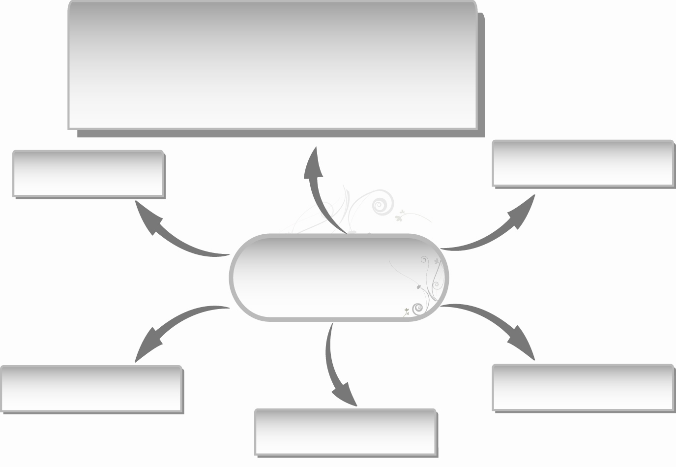
นาฏยศัพท์เป็นสิ่งที่ใช้สื่อความหมาย
ในการแสดงทำให้การแสดงนาฏศิลป์มี
ความอ่อนช้อย สวยงาม น่าสนใจ

ก้าวหน้า
ก้าวไขว้

นาฏยศัพท์

ก้าวข้าง
กระทุ้งเท้า
กระดกเท้า

6. ให้นักเรียนและครูร่วมกันสรุปความรู้ ดังนี้
m นาฏยศัพท์เป็นศัพท์ที่ใช้เกี่ยวกับลักษณะท่ารำที่ใช้ในการแสดงทางนาฏศิลป์
ทำให้การแสดงทางนาฏศิลป์มีความอ่อนช้อย สวยงาม น่าสนใจ
7. ให้นักเรียนร่วมกันแสดงความคิดเห็น โดยครูใช้คำถามท้าทาย ดังนี้
m ถ้านักเรียนจะคิดท่านาฏยศัพท์ขึ้นมาใหม่ นักเรียนจะคิดท่านาฏยศัพท์อะไร
8. ให้นักเรียนทำชิ้นงานที่ 13 เรื่อง นาฏยศัพท์

การจัดบรรยากาศเชิงบวก

- ให้นักเรียนฝึกปฏิบัตินาฏยศัพท์อย่างอิสระ
- ให้นักเรียนแสดงความคิดเห็นเกี่ยวกับนาฏยศัพท์อย่างอิสระ

สื่อการเรียนรู้

- ชิ้นงานที่ 13 เรื่อง นาฏยศัพท์
- แถบประโยค
- บัตรคำ
- ภาพนาฏยศัพท์

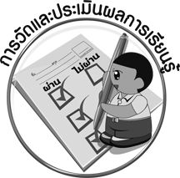
การวัดและประเมินผลการเรียนรู้

1. วิธีการวัดและประเมินผล
1.1 สังเกตพฤติกรรมของนักเรียนในการเข้าร่วมกิจกรรม
1.2 ตรวจชิ้นงานที่ 13
2. เครื่องมือ
m แบบสังเกตพฤติกรรมการเข้าร่วมกิจกรรม
3. เกณฑ์การประเมิน
m การประเมินพฤติกรรมการเข้าร่วมกิจกรรม
ผ่านตั้งแต่ 2 รายการ ถือว่า ผ่าน
ผ่าน 1 รายการ ถือว่า ไม่ผ่าน

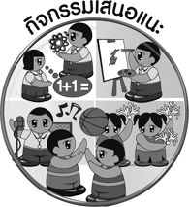
กิจกรรมเสนอแนะ

1. แบ่งกลุ่มร่วมกันค้นคว้านาฏยศัพท์อื่น ๆ เพื่อนำมาจัดป้ายนิเทศพร้อมทั้งตกแต่งให้สวยงาม
2. ร่วมกันค้นคว้าประโยชน์ของการปฏิบัตินาฏยศัพท์ ที่มีผลต่อร่างกาย โดยเขียนสรุปเป็นแผนภาพใยแมงมุมลงในกระดาษชาร์ต


การประเมินผลตามสภาพจริง (Rubrics)

การประเมินชิ้นงานที่ 13 ให้ผู้สอนพิจารณาจากเกณฑ์การประเมินผลตามสภาพจริง (Rubrics) เรื่อง ปฏิบัตินาฏยศัพท์

เกณฑ์การประเมิน | ระดับคะแนน
เกณฑ์การประเมิน | 4 | 3 | 2 | 1
ปฏิบัตินาฏยศัพท์ | ปฏิบัตินาฏยศัพท์ร่วมกับผู้อื่นใน  การพัฒนาให้เกิดประโยชน์ต่อส่วนรวมและสามารถแก้ปัญหา  ในระหว่างปฏิบัติ  ได้ | ปฏิบัตินาฏยศัพท์ตามที่ตนเองได้คิดขึ้นมาเองเพื่อให้มีประสิทธิภาพที่ดีขึ้นกว่าแบบอย่าง โดยมีครูหรือผู้อื่นแนะนำบ้าง | ปฏิบัตินาฏยศัพท์ตามแบบได้ถูกต้องและมีการดัดแปลงให้เหมาะสมกับตนเอง โดยมีครูหรือผู้อื่นแนะนำบ้าง | ปฏิบัตินาฏยศัพท์ได้ตามแบบอย่างหรือทำตามที่ครูแนะนำเท่านั้น


ข้อเสนอแนะของผู้บริหารสถานศึกษา

________________________________________________________________________________________________________________________________________________________________________________________________________________________________________________________________________________________________________________________________________________________________________________________________________________________________________________________________________________________________________________________________________________________________________________________________________________________________________________________________________________________________________________________________________________________________________________________________________________________________________________________________________________________________________________________________________________________________________________________________________________________________________________________________________________________________________________________________________________________________________________________________________________________________________________________________________________________________________________________________________________________________________________________________________________________________________________________________________________________________________________________________________________________________________________________________________________________________________________________________________________________________________________________________________________________________________________________________________________________________________________________________________________________________________________________________________________________________________________________________________________________________________________

ลงชื่อ__________________ (ผู้บริหารสถานศึกษา)
(__________________)
_____/_____/_____
บันทึกหลังการสอน

ผลการจัดการเรียนการสอน
__________________________________________________________________________________________________________________________________________________________________________________________________________________________________________________________________________________________________________________________________________________________________________________________________________________________
__________________________________________________________________________________

ปัญหา/อุปสรรค
____________________________________________________________________________________________________________________________________________________________________________________________________________________________________________________________________________________________________________________________________________________________________________________________________________________________________________________________________________________________________________

แนวทางแก้ไข
____________________________________________________________________________________________________________________________________________________________________________________________________________________________________________________________________________________________________________________________________________________________________________________________________________________________________________________________________________________________________________

ลงชื่อ__________________ (ผู้บันทึก)
(__________________)
_____/_____/_____

